

COURTIER ASSERMENTE – Olivier EVRARD
Tél : 02 99 202 202 – Fax : 02 99 202 200
BP 50 – 35404 ST-MALO Cédex – France

SAINT MALO, le 17/03/2011 $ 1,3963

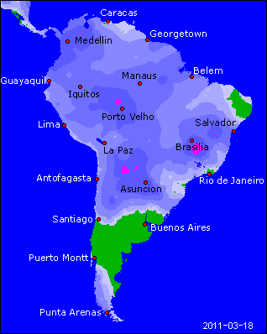

BLE : +/- rachats à bon compte en début de séance après les liquidations de la veille, dans un marché sur vendu (RSI à 30),
+/- la baisse rapide des prix (-28%) ramène les acheteurs au marché avec 25KT pour la Tunisie et 28KT pour le Japon et des tenders de 300KT pour le Soudan, 100KT pour la Jordanie et 50KT pour le Bangladesh,
+/- la météo US inquiète toujours les opérateurs avec très peu de pluie dans les prévisions,
- fin de séance dans le rouge avec le retournement des bourses dans le sillage des problèmes au Japon et la baisse du maïs,
- ventes export US attendues entre 5 et 800KT (657.200 mt),

MAÏS : - 18% de baisse en 9 séances avec un contexte économique général mis à mal à cause du tsunami et surtout du nucléaire japonais,
- les chargements vers le Japon vont surement être retardés, les bateaux refusant d’accoster dans des ports trop proches de la centrale de Fukushima et 200KT seraient détournées en ce moment vers des ports plus au sud,
- les zones concernées par le tremblement de terre et la contamination radioactive comptent pour environ 1/3 de la production animale nippone. Les importations de viande devraient sérieusement augmenter,
+ les achats de début de séance ont soutenu le marché durant les 1ères heures, ainsi qu’une production d’éthanol en légère hausse sur la semaine (+1,36%),
+ à ce niveau de prix, les producteurs semblent peu vendeurs,
+ la NR est soutenue par la demande et aussi des estimations privées de planting moins convaincantes que celles de l’USDA. Il faudra attendre le 31 pour être fixé,

SOJA : + le support vient de la météo dans le nord du Brésil où les pluies provoquent des dégâts sur les infrastructures routières, retardent la récolte et où les rendements seront surement moins bons que prévus,
+ le marché est survendu avec, peut être, la fin des liquidations ?
+ le ministre chinois à l’agriculture a annoncé une baisse de 11% des surfaces de soja pour le prochain planting,
- la météo en Argentine et sur le sud du Brésil est sèche, favorisant les opérations de récolte,
- le maïs et le blé, ainsi que les bourses appuient sur les cours,

A SUIVRE : le fondamental pourrait permettre un rebond après le dévissage des derniers jours, mais l’actualité dominante, c’est le Japon et nos marchés ne se reprendront que lorsque la menace nucléaire sera sous contrôle.

